文档四：赛题内容详解

赛题基本信息
项目 | 内容
赛题序号 | 2
赛道 | 产业
行业 | 高端装备制造
赛题名称 | 企业公众号智能内容创作与发布
出题单位 | 广东吉康环境系统科技有限公司
关键提示词 | AI数据获取、多模态数据整合、模板设计和应用、调度自动化

场景介绍
广东吉康环境系统科技有限公司专注于低温除湿干化领域，需持续通过公众号推文形式进行市场推广。
传统痛点：
人工创作效率低
信息更新滞后
难以兼顾品牌调性与内容多样性
解决方案：
构建一套完整的AI智能创作工作流，能够：
根据企业市场推广计划，自动识别内容类型（事件/技术/政策）
规划发布节奏
主动抓取外部最新行业资讯、政策动态及技术进展
结合企业内部知识库
在规定时间节点自动生成高质量的推广内容
预期效果：
显著提升内容专业度
提升内容创新度
提升内容产出效率

功能需求详解

. 发布计划管理
功能描述：
支持按主题、时间节点设定发布计划
自动拆分任务并触发后续生成流程
实现要点：
提供可视化计划编辑界面
支持批量导入发布计划
实现任务依赖关系管理
支持计划调整和重新调度
. 信息自动抓取
功能描述：
根据用户输入的主题或关键词，自动从互联网抓取相关信息
抓取内容包括：行业新闻、政策、技术动态等
进行去重与关键信息提取
实现要点：
支持自定义关键词和主题
实现智能去重算法
提取标题、摘要、正文、发布时间等关键信息
支持多种数据源（网站、API、RSS等）

. 内容自动生成
功能描述：
自动生成适配公众号发布的图文推文
包含标题、正文、配图建议
实现要点：
标题生成：吸引眼球、符合SEO
正文生成：逻辑清晰、层次分明
配图建议：提供图片搜索关键词或推荐图片
支持多种内容类型（事件报道、技术解析、政策解读）

. 质量评估反馈
功能描述：
生成后对内容的可读性、专业性进行基础评估
提供修改建议
实现要点：
可读性评估：句子长度、词汇难度、段落结构
专业性评估：术语使用、数据准确性、逻辑严谨性
提供具体修改建议和优化方向

技术实现方案
- 系统架构设计
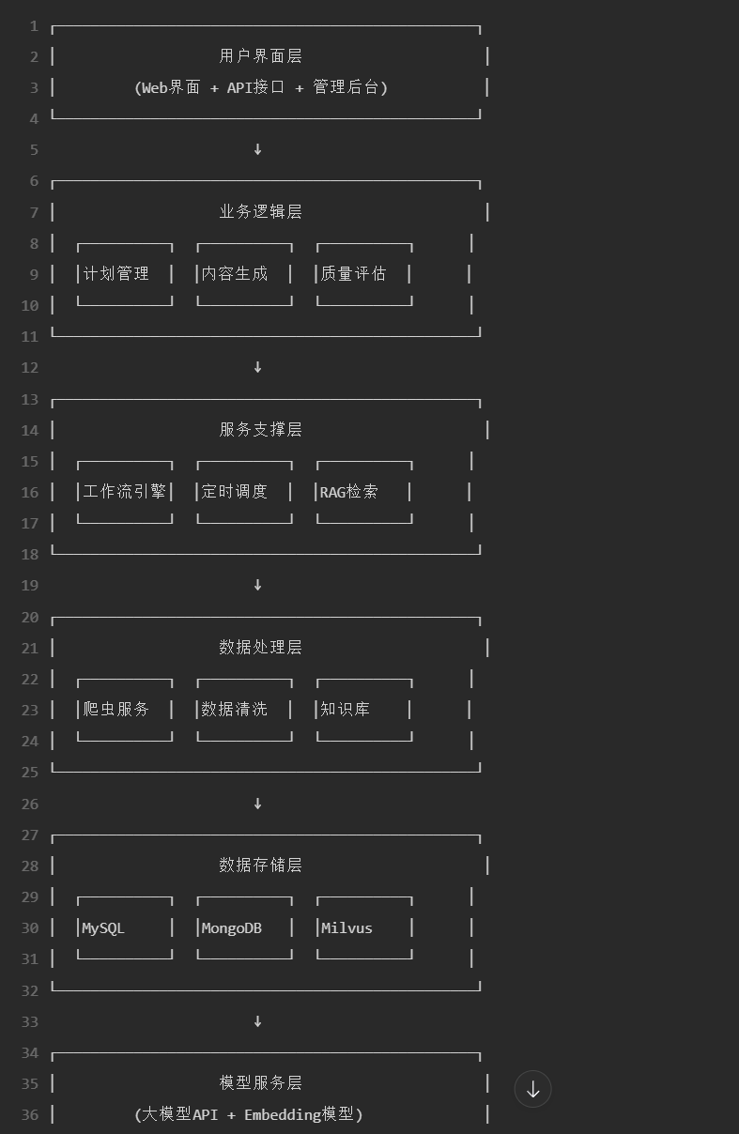

核心模块详解

外部信息抓取模块
功能： 实现网络爬虫或API调用 对抓取内容进行去重、摘要和结构化提取
技术实现：

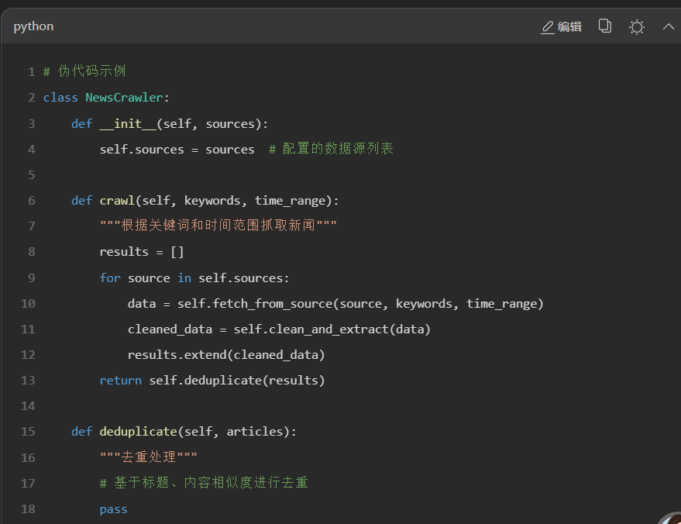2.2 RAG检索增强生成模块
功能： 结合内部知识库与外部抓取信息 实现精准内容生成 技术实现：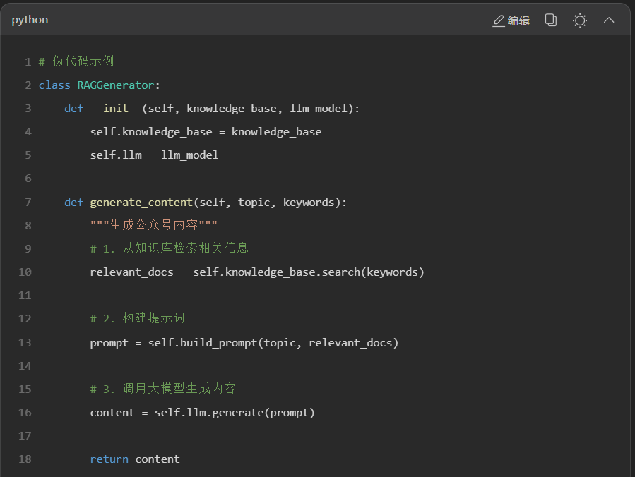

工作流引擎模块
功能：
构建内容生成工作流
实现从信息采集到内容生成的自动化流程
技术实现：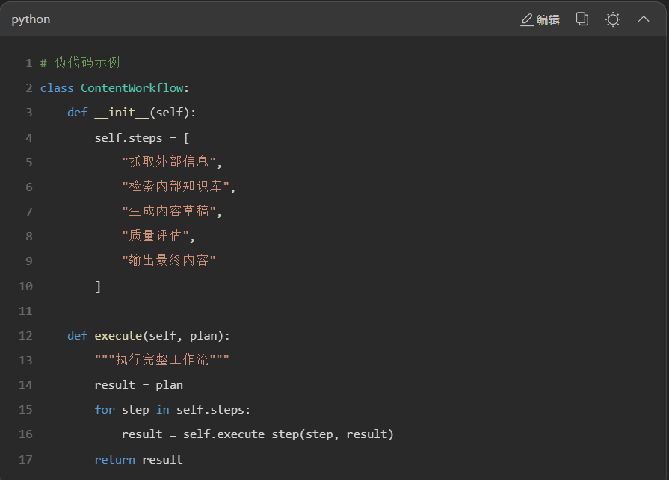

定时任务调度模块
功能：
实现规定时间节点精准生成推文
触发准确率≥98%
技术实现：
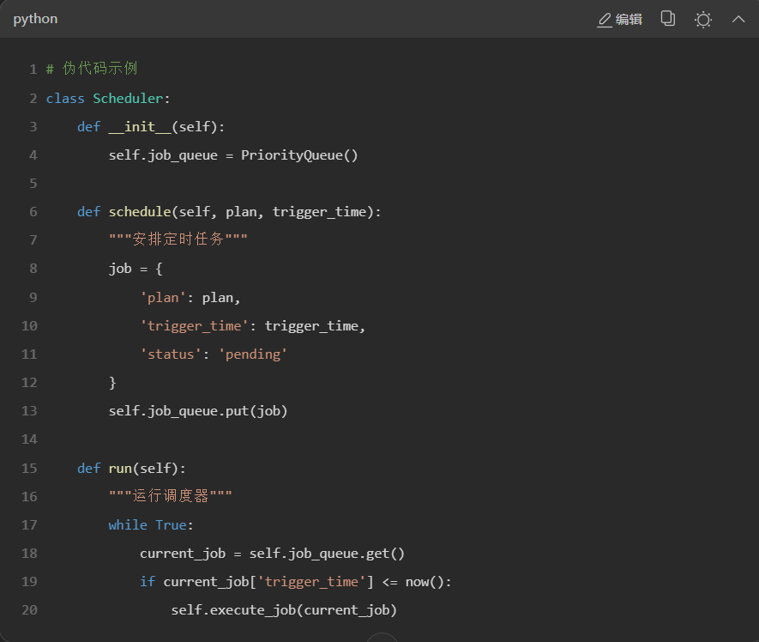

数据源要求
. 内部知识库
企业产品信息
技术文档
品牌调性指南
历史推文数据
. 外部数据源（≥5个）
推荐数据源：
行业网站：环保在线、中国环保网等
政策平台：生态环境部官网、广东省生态环境厅
技术论坛：知乎环保板块、专业BBS
新闻媒体：人民网环保频道、新华网
学术资源：知网、万方数据

输出成果要求
. 初赛提交
《作品成果文档》：
场景介绍
需求分析
技术原理
功能实现
成效分析
《作品演示视频》（5分钟以内）：
环境搭建
模型应用
功能操作
结果展示
. 半决赛提交
更新后的《作品成果文档》
更新后的《作品演示视频》
可运行的源代码
. 决赛提交
《作品路演PPT》
现场实机展示

注意事项
知识产权：作品需具备清晰的自有知识产权
数据安全：需符合安全要求的算法模型
创新鼓励：鼓励结合最新AI技术进行场景创新
团队规模：每队不超过3人，指导老师限1名

